 

本科生专业之美美育课

结课论文

**课程名：智慧能源之美**

论文题目：*********

姓 名 ******

学 号 202114680114

院 系 冶金与能源学院

专业班级 新能2班

指导教师 刘良旭

二零二三年 十一月 一日

**Q**相贝利特水泥的烧成条件及其抗压强度

论文题目要精炼、醒目，去掉“研究”字样，一般不超过 20 个字。

摘 要

研究了 6CaO⋅4Al2O3⋅MgO⋅SiO2（ C6A4MS，Q相）与贝利特（ 2CaO⋅SiO2，C2S）的烧成条件，构造Q相-C2S-七铝酸十二钙（ 12CaO⋅7Al2O3，C12A7）水泥系统，水泥形成条件及其抗压强度。研究表明：Q相与C2S能够共存，并组成Q相-C2S-C12A7水泥系统。在Q相-C2S-C12A7水泥系统中，Q相在 1 270 ℃开始生成，随着温度的升高，Q相的生成量逐渐增大，1 320℃ 时试样开始融化，微量的BaO对β-C2S具有较好的稳定作用；Q相-C2S-C12A7系统水泥的早期强度高，中后期强度有一定的提高。

摘要（不用“提要”）中一般不出现公式，去掉“本文”字样，不出现参考文献序号。中文摘要一般不超过 300

关键词： Q 相；贝利特；七铝酸十二钙；形成条件；抗压强度  
关键词尽量选用《CA》关键词表中提供的规范词，一般列 3～8 个关键词，词间加分号。

Q相是四元系统中一个稳定相，其组成。Ashmetov[1]指出：Q相具有良好的水化性能。

姜奉华等[2-6]研究表明：在高铝水泥系统中加MgO和CaO后，钙铝黄长石在1 300 ℃保温一定时间能转变成Q相。由Q相组成的水泥烧成温度低，能节约能源。姜奉华等[7-8]和Kapralik[9]指出：这种水泥早期强度高，中后期强度发展较好。 Dourdounis等[10]的研究结果表明：这种水泥能利用矿渣等工业副产品合成，并可使用低品位的石灰石矿物，合理的利用资源。通过Q相与C2S的共存条件，构造了 Q相–C2S–C4AF水泥，研究了这种水泥的形成条件和抗压强度。

引言应引述在这一领域的最新进展与问题，从而引出本工作的价值。

1 实 验

文中的层次编号用阿拉伯数字，并以“1”、“1.1”、“1.1.1”形式编排。  
文中尽量不用“我们”字样。

**1.1 样品制备**

以 分 析 纯 的 硝 酸 钇 [Y(NO3)3·6H2O] 、 硝 酸 镁 [Mg(NO3)2·6H2O] 、 硝 酸 锰[Mn(NO3)2·6H2O] 、 正 硅 酸 乙 酯 [Si(OC2H5)4]，并在搅拌作用下加入等体积的乙醇，充分反应后得到透明的溶胶，陈化、干燥数日后形成干凝胶，经焙烧、球磨、超声分散后获得含Mn的复合氧化物纳米掺杂剂。

以水热法合成的亚微米级BaTiO3为基料，其中 Ba/Ti摩尔比为 1.00，比表面积约 3.65 m2/g，平均粒度0.59 μm。（量、单位和符号严格执行国家标准，不可使用非法定计量单位。引用文献数据出现非法定计量单位时，应加换算成法定计量单位的关系式。组合单位用指数形式，如用J/kg形式。数字与单位之间加空格）。添加适量的纳米掺杂剂后，以去离子水为介质混合球磨后，经烘干、过筛后获得超细瓷料，以聚乙烯醇为粘合剂进行造粒压片为 10 mm× 1 mm的圆片样品，在空气中排胶后被覆镍电极桨料，然后置于管式炉中进行还原性气氛烧结（气体体积比*v*(N2):*v*(H2)=95:5（物理量符号在文中首次出现时，前面应有其中文名词，后文重复出现时可直接用符号表示）、流量为 100 mL/min），烧结温度为 1 180~1 260 ℃，并在*v*(N2):*v*(O2)=70:30 气氛中于 1 000 ℃退火处理 1h。

**1.2 样品分析与性能测试**

用TA DSC 2910 对干凝胶进行热重–差热分析(thermogravimetric–differential thermalanalysis，TG–DTA)，升温速率为5 ℃/min。用JEM–100CX型透射电镜(transmission electron microscope，TEM)（仪器名在文中首次出现时，前面应有其中文名词，括号中应有英文全称及缩写，后文重复出现时可直接用缩写表示）观测纳米粉体形貌并测定平均粒径，加速电压为 80 kV。用 Philips X´ Pert Pro MPD对纳米掺杂剂及陶瓷粉体进行X射线衍射(X-ray diffraction，XRD)分析， Cu Kα1射线波长*λ*=0.154 056 nm，[量的数值与量的单位之间， 留一空格(1/4字符)。如“10 毫米”应为“10 mm”; 数值中从小数点算起，向左或向右，每 3位空一格(1/4 字符) ]扫描步长 0.02°。用Hitachi S–530型扫描电子显微镜(scanning electron microscope，SEM) 分析陶瓷表面微观形貌，并计算平均晶粒直径。用LCR自动测试仪在 1 kHz, 1 Vrms，－55~150 ℃下测试Ni电极圆片样品的介电温度特性，升温速率为 2 ℃ /min，用高阻仪在 100 V dc下测量室温绝缘电阻。 [连字符、半字线、一字线格式（在转行时，不应出现在 行 首 ）： 连 字 符BaTiO3-based(仅在英文中使用); 半 字 线 Q Phase–C2S–C12A7 ；2005–11–1；S–530型扫描电子显微镜；热重–差热分析;一字线LI Bo (1980—)]

2 实验结果与讨论

**2.1 纳米掺杂剂的表征**

凝胶的TG–DTA曲线如图 1 所示。（在正文中必须有与图、表呼应的文字，且叙述应与图、表结果相符。图、表依出现的顺序编号）TGA曲线显示，干凝胶的焙烧反应主要发生在 650 ℃以下，尤其在 20~510 ℃质量损失约为 70.3 %。由DTA曲线可见， 120 ℃附近的吸热峰为干凝胶中物理吸附水和结晶水的脱出、有机溶剂的挥发以及少量有机物的分解引起；硝酸盐、有机基团的分解及SiO2的生成，对应于 280 ℃附近放热峰； 350 ℃出现的吸热峰为水解聚合物的分解以及Y2O3, MgO和Mn的氧化物生成所造成； 510 ℃时放热峰是形成非晶态复合氧化物的复杂过程所产生的能量释放； 850 ℃的放热峰为形成晶态复合氧化物所产生的晶热。

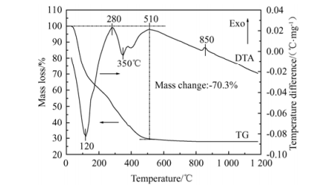

图1 干凝胶的 TG–DTA曲线

图的下方须注出图序和图题。

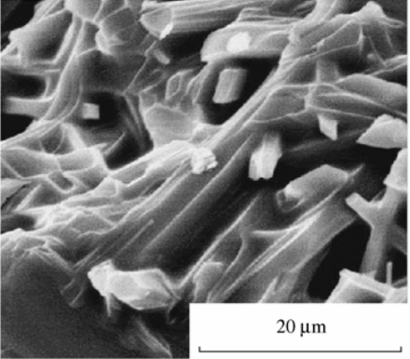



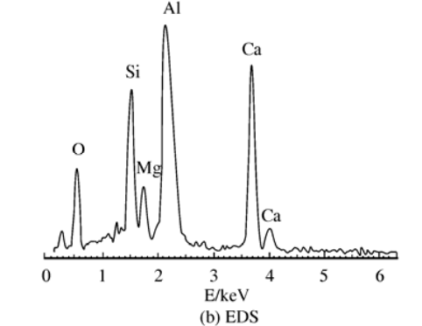

图5 经 1 320 ℃煅烧 40 min后样品B2的SEM照片和EDS谱

分图用（ a）、（ b）等区分，分图题置于各分图下方。  
照片图必须清晰，层次分明，比例尺于各图右下方。

公式

将式(3)代入式(2)得：

α*E*=Cd(*E*-*E*gd)1/2 （4）

公式依出现的顺序编号。物理量注意用斜体。公式中文字五号。

利用经过1次去异处理后的数据集合进行整体水化学系统聚类分析。根据东欢坨矿井水文地质条件，首先将水样分成4类，通过2次去异处理，再次得到数据集合，在数据集合中随机选取2个水样，表1为待判别的水样。

表1 待判别水样

|  |  |  |  |  |  |  |  |  |  |
| --- | --- | --- | --- | --- | --- | --- | --- | --- | --- |
| 含水层名称 | 各离子含量 | | | | | | | | |
| Na+ | Ca2+ | Mg2+ | Cl- | SO42- | HCO3- | NO3- | 矿化度 | pH值 |
| 第二承压含水层 | 1.46 | 1.900 5 | 1.534 2 | 0.469 3 | 0.325 8 | 4.074 6 | 0.009 7 | 0.371 6 | 7.98 |
| 煤12-2底板 | 1.074 8 | 1.888 7 | 1.315 | 0.449 9 | 0.325 6 | 3.902 4 | 0.014 2 | 0.356 7 | 7.79 |

表的上方须注出表序和表题。表格的行距用固定行距 12 磅。  
表的结构应简洁，具有自明性，采用三线表。表头物理量对应数据应纵向可读。

表内物理量尽量用符号表示。物理量与单位间用斜线，两者不能并列时，斜线与符号一起排于物理量上方。

3 结 论

（1）Q相与C2S能够共存，可制成Q相–C2S–C12A7系水泥。该系水泥中，Q相在1 270 ℃开始生成，随着温度的升高，Q相的生成量逐渐增加，1 320 ℃时水泥样品开始融化。

（2）在Q相–C2S –C12A7系水泥中，微量的BaO对*β*–C2S具有较好的稳定作用。

（3）Q相–C2S–C12A7系水泥具有早期强度高，中后期强度仍在发展。

符 号 说 明

符号与说明间用二字线，说明文字与单位间用逗号。

一个符号只代表一个物理含义，一个物理量只用一个符号表示。符号尽量简化，最好以单字母表示。

物理量符号采用国家标准中的规定，如压力用 *p*、温度用 *T*，均用斜体。矢量、张量、矩阵用黑斜体。

下角一般用小写正体，只有下列情况除外：（1）表示数、变量用小写斜体，如*Si*， *i*=1,2,…，  
*i*用斜体；（2）保留原物理含义，如比定压热容*cp*中的*p*为小写斜体；（3）液体*l*为区别数字 1，用斜体*l*。

*d* —— 膜孔径，m

*d*g, *T*，*d*g, 25，*d*g, 40 ——分别为接枝PNIPAM 后的膜在温度*T*、25、40 ℃时的有效膜孔径，m

*J* —— 膜滤通量，ml·cm-2·min-1  
*l* —— 膜的厚度，m

参考文献

参考文献以在正文中引用的先后顺序排列，序号加方括号。  
内部资料和非出版物不能引用。

多个作者之间以“，”分隔，3人以内全部列出，3人以上写“等”。英文作者姓前名后，姓全部大写，名首字母大写。具体格式参见“参考文献著录规则”。

如：  
［1］刘国钧，陈绍业，王凤翥. 图书馆目录［M］. 北京:高等教育出版社，1957.

［2］辛希孟. 信息技术与信息服务国际研讨会论文集(A集) ［C］. 北京:中国社会科学出版社，1994.

［3］张筑生. 微分半动力系统的不变集［D］. 北京:北京大学数学系数学研究所，1983.

［4］金显贺，王昌长，王忠东，等. 一种用于在线检测局部放电的数字滤波技术［J］. 清华大学学报(自然科学版),1993,33 (4): 62-67.

［5］WILLIAM K F, CHASE L L. Ground-state depleted solid-state lasers: principles, characteristics and scaling [J]. Opt Quantum Election, 1990, **22.** S1–S22.

［6］KONG J, LU J, TAKAICHI K, *et al*. Diode-pumped Yb:Y2O3 ceramic laser[J]. Appl Phy Lett, 2003, **82**(16) :2 556–2 558.